Suvestinė redakcija nuo 2009-11-04 iki 2010-01-31

Įsakymas paskelbtas: www.valstybes-zinios.lt 2008, Nr. 143-5770; Žin. 2008, Nr.143-5770, i. k. 1084170ISAK00DĮ-204

STATISTIKOS DEPARTAMENTO PRIE LIETUVOS RESPUBLIKOS VYRIAUSYBĖS GENERALINIO DIREKTORIAUS
ĮSAKYMAS

DĖL PREKYBOS IR MAITINIMO ĮMONIŲ IR PREKYBOS TURGAVIETĖSE STATISTINIŲ ATASKAITŲ FORMŲ PATVIRTINIMO

2008 m. spalio 30 d. Nr. DĮ-204
Vilnius

Įgyvendindamas Lietuvos Respublikos statistikos įstatymo (Žin., 1993, Nr. 54-1048; 1999, Nr. 114-3299) 12 straipsnio 2 dalį, Lietuvos Respublikos Vyriausybės 1998 m. liepos 30 d. nutarimo Nr. 954 „Dėl valstybės tabako kontrolės programos patvirtinimo“ (Žin., 1998, Nr. 69-2010) nuostatas, Lietuvos Respublikos Vyriausybės 1999 m. vasario 25 d. nutarimo Nr. 212 „Dėl valstybės alkoholio kontrolės programos patvirtinimo“ (Žin., 1999, Nr. 21-603) nuostatas ir atsižvelgdamas į 1998 m. gegužės 19 d. Tarybos reglamentą (EB) Nr. 1165/98 dėl trumpojo laikotarpio statistikos (OL 2004 m. specialusis leidimas, 13 skyrius, 20 tomas, p. 291) su paskutiniais pakeitimais, padarytais 2006 m. gruodžio 20 d. Europos Parlamento ir Tarybos reglamentu (EB) Nr. 1893/2006 (OL 2006 L 393, p. 1), 2008 m. kovo 11 d. Europos Parlamento ir Tarybos reglamentą (EB) Nr. 295/2008 dėl verslo struktūros statistikos (nauja redakcija) (OL 2008 L 97, p. 13):
1. Tvirtinu pridedamas statistinių ataskaitų formas*:
1.1. Prekybos ir maitinimo įmonių PR-01 (mėnesinio periodiškumo);
1.2. Prekybos turgavietėse PR-02 (ketvirtinio periodiškumo);
1.3. Neteko galios nuo 2009-11-04
Punkto naikinimas:
Nr. DĮ-245, 2009-10-27, Žin. 2009, Nr. 131-5723 (2009-11-03), i. k. 1094170ISAK00DĮ-245

2. Laikau netekusiais galios:
2.1. Statistikos departamento prie Lietuvos Respublikos Vyriausybės generalinio direktoriaus 2005 m. lapkričio 4 d. įsakymo Nr. DĮ-237 „Dėl prekybos turgavietėse, variklinių transporto priemonių prekybos, remonto ir prekiaujančių degalais įmonių apyvartos sudėties bei prekybos įmonių statistinių ataskaitų patvirtinimo“ (Žin., 2005, Nr. 133-4809) 1.1 punktą;
2.2. Statistikos departamento prie Lietuvos Respublikos Vyriausybės generalinio direktoriaus 2006 m. lapkričio 9 d. įsakymą Nr. DĮ-207 „Dėl prekybos ir maitinimo įmonių statistinių ataskaitų formų patvirtinimo“ (Žin., 2006, Nr. 126-4817).

GENERALINIS DIREKTORIUS ALGIRDAS ŠEMETA
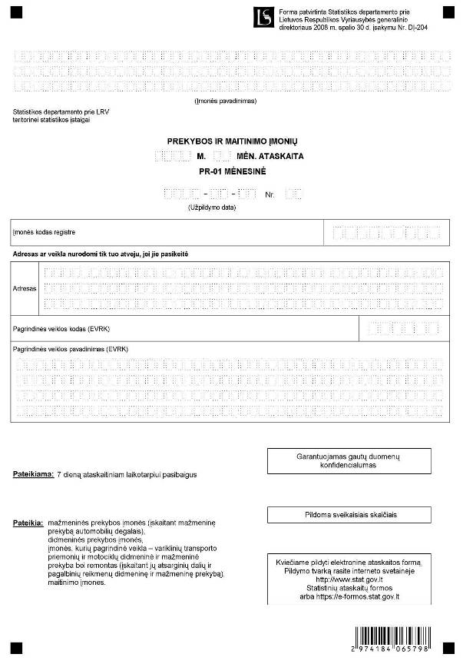

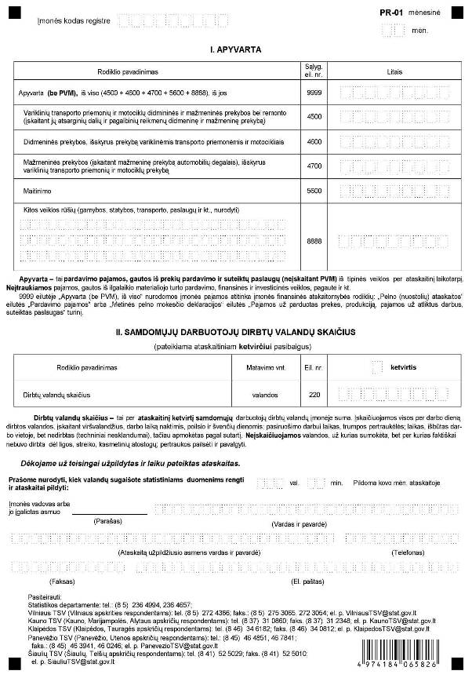

_________________
Prekybos ir maitinimo įmonių mėnesinės
ataskaitos PR-01
priedas

INFORMACIJA DĖL MĖNESINIO PREKYBOS IR MAITINIMO ĮMONIŲ STATISTINIO TYRIMO

(ataskaita PR-01 mėnesinė)

STATISTINIO TYRIMO TEISINIS PAGRINDAS | Lietuvos Respublikos statistikos įstatymas (Žin., 1993, Nr. 54-1048; 1999, Nr. 114-3299); 1998 m. gegužės 19 d. Tarybos reglamentas (EB) Nr. 1165/98 dėl trumpojo laikotarpio statistikos (OL 2004 m. specialusis leidimas, 13 skyrius, 20 tomas, p. 291), su paskutiniais pakeitimais, padarytais 2006 m. gruodžio 20 d. Europos Parlamento ir Tarybos reglamentu (EB) Nr. 1893/2006 (OL 2006 L 393, p.1).
STATISTINIO TYRIMO RŪŠIS, APIMTIS IR TIKSLAS | Mėnesinis atrankinis tyrimas.  Ataskaitą pildo mažmeninės prekybos įmonės (įskaitant mažmeninę prekybą automobilių degalais),  didmeninės prekybos įmonės,  įmonės, kurių pagrindinė veikla – variklinių transporto priemonių ir motociklų didmeninė ir mažmeninė prekyba bei remontas (įskaitant jų atsarginių dalių ir pagalbinių reikmenų didmeninę ir mažmeninę prekybą),  maitinimo įmonės.  Tiriamasis laikotarpis – kalendorinis mėnuo, ketvirtis.  Tyrimo tikslas – statistiškai įvertinti prekybos ir maitinimo įmonių apyvartos (be PVM), dirbtų valandų skaičiaus trumpojo laikotarpio pokyčius.
STATISTINöS INFORMACIJOS PASKELBIMO LAIKAS IR VIETA | 28 d. ataskaitiniam laikotarpiui pasibaigus – pranešimas spaudai „Mažmeninės prekybos įmonių apyvarta“,  60 d. ataskaitiniam laikotarpiui pasibaigus – mėnesinis pranešimas „Lietuvos ekonominė ir socialinė raida“,  Statistikos departamento prie Lietuvos Respublikos Vyriausybės interneto svetainė www.stat.gov.lt.
STATISTINIŲ DUOMENŲ PATEIKIMO PAREIGA | Lietuvos Respublikos statistikos įstatymo 14 straipsnio 2 dalis:  „Juridiniai asmenys privalo neatlygintinai teikti statistinius duomenis Oficialiosios statistikos darbų programai įgyvendinti.“
STATISTINIŲ DUOMENŲ KONFIDENCIALUMAS | Lietuvos Respublikos statistikos įstatymo 15 straipsnio 2 dalis:  „Oficialiosios statistikos duomenys, jeigu pagal juos tiesiogiai ar netiesiogiai galima identifikuoti respondentą, apie kurį ar kurio veiklos rezultatus buvo surinkti pirminiai statistiniai duomenys, yra konfidencialūs ir saugomi įstatymų nustatyta tvarka.“
STATISTINIŲ DUOMENŲ PATEIKIMO TVARKOS PAŽEIDIMAS | Lietuvos Respublikos statistikos įstatymo 17 straipsnis:  „Fiziniai asmenys, įmonių, įstaigų ar organizacijų vadovai ir kiti atsakingi už oficialiosios statistikos duomenų rengimą ir teikimą asmenys, pažeidę šio įstatymo ir kitų su statistika susijusių teisės aktų reikalavimus, atsako pagal Lietuvos Respublikos įstatymus“.  Lietuvos Respublikos administracinių teisės pažeidimų kodekso 1732 straipsnis (Žin., 1992, Nr. 21-610; 2000, Nr. 54-1557):  „Statistinių duomenų nepateikimas nustatyta tvarka oficialiąją statistiką tvarkančioms institucijoms ir įstaigoms arba melagingų statistinių duomenų joms pateikimas užtraukia baudą nuo 500 iki 1000 Lt.  Tokia pat veika, padaryta asmens, bausto administracine nuobauda už šio straipsnio pirmojoje dalyje numatytus pažeidimus, užtraukia baudą nuo 3000 iki 6000 Lt.  Dokumentų, patvirtinančių pateiktus statistinius duomenis, nepateikimas oficialiąją statistiką tvarkančių institucijų ir įstaigų valstybės tarnautojams arba šių dokumentų nuslėpimas, taip pat minėtų valstybės tarnautojų teisėtų reikalavimų nevykdymas užtraukia baudą pareigūnams nuo 500 iki 1000 Lt.“

_________________

Forma patvirtinta Statistikos departamento prie Lietuvos Respublikos Vyriausybės generalinio direktoriaus 2008 m. spalio 30 d. įsakymu Nr. DĮ-204

____________________________________________________________
(Įmonės pavadinimas)

Statistikos departamento prie LRV teritorinei statistikos įstaigai

PREKYBOS TURGAVIETĖSE
200__ M. ____ KETV. ATASKAITA
PR-02 KETVIRTINĖ

__________________ Nr. ____
(Užpildymo data)

Įmonės kodas registre |  |  |  |  |  |  |  |  |  |  | Pateikiama: 7 dieną ketvirčiui pasibaigus  Pateikia: turgavietės, turinčios administraciją
Adresas ar veikla nurodomi tik tuo atveju, jei jie pasikeitė
Vietovės kodas |  |  |  |  |  |  |  |  |  |  | Pildoma sveikaisiais skaičiais
Adresas
 |  |  |  |  |  |  |  |  |  |  | Garantuojamas gautų duomenų konfidencialumas
 |  |  |  |  |  |  |  |  |  |  | Ataskaitos forma skelbiama interneto svetainėje http://www.stat.gov.lt

I. PAGRINDINIAI TURGAVIEČIŲ RODIKLIAI

Eil. Nr. | Rodiklio pavadinimas | Įvertinimas
A | B | 1
10 | Prekybos vietų skaičius, vnt.
20 | Prekybos vietų užimtumas, %
21 | pirmadienį
22 | antradienį
23 | trečiadienį
24 | ketvirtadienį
25 | penktadienį
26 | šeštadienį
27 | sekmadienį
30 | Dirbta dienų per ketvirtį

60 | Prekių apyvarta turgavietėje, palyginti su praėjusiu ketvirčiu1
 | padidėjo | 1
 | nepasikeitė | 2
 | sumažėjo | 3
1 Prašome pažymėti vieną atsakymo variantą ☒.

II. PREKYBOS VIETŲ PASISKIRSTYMAS TURGAVIETĖJE

Eil. Nr. | Prekių grupės | Procentais
A | B | 1
100 | Iš viso (110, 120, 130 eil. suma) | 100
110 | Maisto prekės (111–118 eil. suma)
111 | Mėsa ir jos produktai
112 | Pienas ir jo produktai
113 | Kiaušiniai
114 | Vaisiai, uogos
115 | Daržovės
116 | Bulvės
117 | Cukrus
118 | Kitos maisto prekės
120 | Ne maisto prekės (121–129 eil. suma)
121 | Drabužiai
122 | Avalynė
123 | Televizoriai, radijo prekės, garso ir vaizdo aparatūra
124 | Elektros prekės ir buitiniai elektros prietaisai
125 | Indai ir namų ūkio reikmenys
126 | Kosmetika, asmens higienos prekės
127 | Skalbimo priemonės ir buitinės chemijos prekės
128 | Baldai, kilimai ir kiliminiai gaminiai
129 | Kitos ne maisto prekės
130 | Augalai ir gyvūnai (131–133 eil. suma)
131 | Sodinukai ir gėlės
132 | Naminiai gyvuliai ir paukščiai
133 | Šunys, katės ir pan.

Dėkojame už teisingai užpildytas ir laiku pateiktas ataskaitas.

Prašome nurodyti, kiek laiko sugaišote statistiniams duomenims rengti ir ataskaitai pildyti | val. | min. | Pildoma ataskaitoje už I ketvirtį

Įmonės vadovas arba jo įgaliotas asmuo
(Parašas) (Vardas ir pavardė)
_
(Ataskaitą užpildžiusio asmens vardas ir pavardė) (Telefonas) (Faksas) (El. paštas)

Pasiteirauti:
Statistikos departamente tel.: (8 5) 236 4657, 236 4924; faks. (8 5) 236 4697
Vilniaus TSV tel. (8 5) 272 4366; faks.: (8 5) 275 3065, 272 3054; el. p.: VilniausTSV@stat.gov.lt, Vida.Jukneviciene@stat.gov.lt
Kauno TSV tel. (8 37) 31 2488; faks. (8 37) 31 2348; el. p.: KaunoTSV@stat.gov.lt, Irina.Danileviciene@stat.gov.lt
Klaipėdos TSV tel. (846) 346182; faks. (8 46) 340812; el. p.: KlaipedosTSV@stat.gov.lt, Natalja.Rybickaja@stat.gov.lt
Panevėžio TSV tel.: (8 45) 46 4851,46 7841; faks.: (8 45) 46 3941,46 0246; el.p.Jolanta.Krivickiene@stat.gov.lt
Šiaulių TSV tel. (8 41) 52 5029; faks. (8 41) 52 5010; el. p.: SiauliuTSV@stat.gov.lt, Zieduna.Vasiliuniene@stat.gov.lt

_________________
Prekybos turgavietėse ataskaitos PR-02
ketvirtinės
1 priedas

INFORMACIJA DĖL KETVIRTINIO PREKYBOS TURGAVIETĖSE STATISTINIO TYRIMO
(ataskaita PR-02 ketvirtinė)

STATISTINIO TYRIMO TEISINIS PAGRINDAS | Lietuvos Respublikos statistikos įstatymas (Žin., 1993, Nr. 54-1048; 1999, Nr. 114-3299).
STATISTINIO TYRIMO RŪŠIS, APIMTIS IR TIKSLAS | Ketvirtinis ištisinis tyrimas.  Ataskaitą pildo turgavietės, turinčios administraciją.  Tiriamasis laikotarpis – kalendorinis ketvirtis.  Tyrimo tikslas – nustatyti oficialiai neapskaitomos mažmeninės prekių apyvartos apimtis turgavietėse.
STATISTINĖS INFORMACIJOS PASKELBIMO LAIKAS IR VIETA | 60 d. ataskaitiniam laikotarpiui pasibaigus – mėnesinis pranešimas „Lietuvos ekonominė ir socialinė raida“,  rugsėjo mėn. – metinis statistikos leidinys „Mažmeninė ir didmeninė prekyba“,  Statistikos departamento prie Lietuvos Respublikos Vyriausybės interneto svetainė www.stat.gov.lt.
STATISTINIŲ DUOMENŲ PATEIKIMO PAREIGA | Lietuvos Respublikos statistikos įstatymo 14 straipsnio 2 dalis:  „Juridiniai asmenys privalo neatlygintinai teikti statistinius duomenis Oficialiosios statistikos darbų programai įgyvendinti.“
STATISTINIŲ DUOMENŲ KONFIDENCIALUMAS | Lietuvos Respublikos statistikos įstatymo 15 straipsnio 2 dalis:  „Oficialiosios statistikos duomenys, jeigu pagal juos tiesiogiai ar netiesiogiai galima identifikuoti respondentą, apie kurį ar kurio veiklos rezultatus buvo surinkti pirminiai statistiniai duomenys, yra konfidencialūs ir saugomi įstatymų nustatyta tvarka.“
STATISTINIŲ DUOMENŲ PATEIKIMO TVARKOS PAŽEIDIMAS | Lietuvos Respublikos statistikos įstatymo 17 straipsnis:  „Fiziniai asmenys, įmonių, įstaigų ar organizacijų vadovai ir kiti atsakingi už oficialiosios statistikos duomenų rengimą ir teikimą asmenys, pažeidę šio įstatymo ir kitų su statistika susijusių teisės aktų reikalavimus, atsako pagal Lietuvos Respublikos įstatymus.“  Lietuvos Respublikos administracinių teisės pažeidimų kodekso 1732 straipsnis (Žin., 1992, Nr. 21-610; 2000, Nr. 54-1557):  „Statistinių duomenų nepateikimas nustatyta tvarka oficialiąją statistiką tvarkančioms institucijoms ir įstaigoms arba melagingų statistinių duomenų joms pateikimas užtraukia baudą nuo 500 iki 1000 Lt.  Tokia pat veika, padaryta asmens, bausto administracine nuobauda už šio straipsnio pirmojoje dalyje numatytus pažeidimus, užtraukia baudą nuo 3000 iki 6000 Lt.  Dokumentų, patvirtinančių pateiktus statistinius duomenis, nepateikimas oficialiąją statistiką tvarkančių institucijų ir įstaigų valstybės tarnautojams arba šių dokumentų nuslėpimas, taip pat minėtų valstybės tarnautojų teisėtų reikalavimų nevykdymas užtraukia baudą pareigūnams nuo 500 iki 1000 Lt.“

_________________
Prekybos turgavietėse ataskaitos PR-02
ketvirtinės
2 priedas

Pildo teritorinė statistikos valdyba (TSV)

............................ TSV savivaldybė

Turgavietės pavadinimas, adresas

VIDUTINĖ VIENO PREKIAUTOJO DIENOS PREKIŲ APYVARTA

Eil. Nr. | Prekių grupės | Litais
A | B | 1
200 | Iš viso (210, 220, 230 eil. suma)
210 | Maisto prekės (211–218 eil. suma)
211 | Mėsa ir jos produktai
212 | Pienas ir jo produktai
213 | Kiaušiniai
214 | Vaisiai, uogos
215 | Daržovės
216 | Bulvės
217 | Cukrus
218 | Kitos maisto prekės
220 | Ne maisto prekės (221–229 eil. suma)
221 | Drabužiai
222 | Avalynė
223 | Televizoriai, radijo prekės, garso ir vaizdo aparatūra
224 | Elektros prekės ir buitiniai elektros prietaisai
225 | Indai ir namų ūkio reikmenys
226 | Kosmetika, asmens higienos prekės
227 | Skalbimo priemonės ir buitinės chemijos prekės
228 | Baldai, kilimai ir kiliminiai gaminiai
229 | Kitos ne maisto prekės
230 | Augalai ir gyvūnai (231–233 eil. suma)
231 | Sodinukai ir gėlės
232 | Naminiai gyvuliai ir paukščiai
233 | Šunys, katės ir pan.

_
(Ataskaitos 2 priedą užpildžiusio asmens vardas ir pavardė) (Telefonas) (Faksas) (El. paštas)

Pasiteirauti: tel.: (8 5) 236 4657, 236 4924; faks. (8 5) 236 4697

_________________

Pakeitimai:

1.
Statistikos departamentas prie Lietuvos Respublikos Vyriausybės, Įsakymas
Nr. DĮ-244, 2009-10-27, Žin., 2009, Nr. 131-5722 (2009-11-03), i. k. 1094170ISAK00DĮ-244
Dėl Prekybos ir maitinimo įmonių mėnesinės statistinės ataskaitos formos patvirtinimo

2.
Statistikos departamentas prie Lietuvos Respublikos Vyriausybės, Įsakymas
Nr. DĮ-245, 2009-10-27, Žin., 2009, Nr. 131-5723 (2009-11-03), i. k. 1094170ISAK00DĮ-245
Dėl Prekybos ir maitinimo įmonių metinės statistinės ataskaitos formos patvirtinimo

* Skelbiama „Valstybės žinių“ interneto tinklalapyje adresu www.valstybes-zinios.lt.

